Flaga Polski z makaronu

Potrzebne materiały:
- 25 makaronów rurki (oczywiście może być mniej makaronów)
- kartka papieru
- farba biała i czerwona
- klej
- pędzel

Sposób wykonania

- Na kartę papieru przyklejam maszt flagi z niepomalowanych makaronów.
- 10 makaronów malujemy na biało i tyle samo na czerwono i zostawiamy do wyschnięcia.
- Po wyschnięciu kolorowy makaron przyklejamy na kartkę: białe na górze, czerwone na dole.

Krok 1.
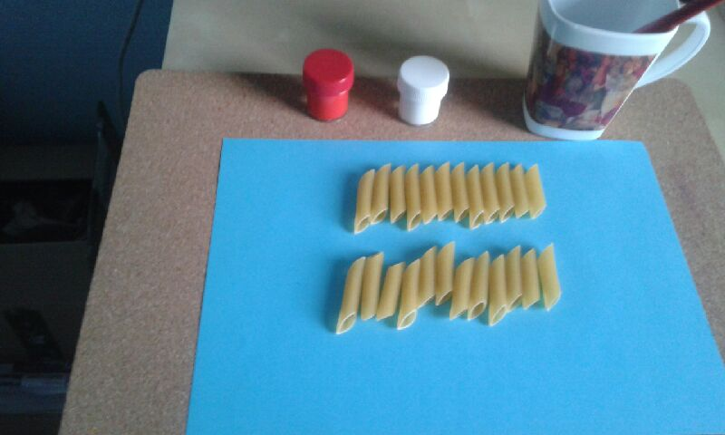

Krok 2.
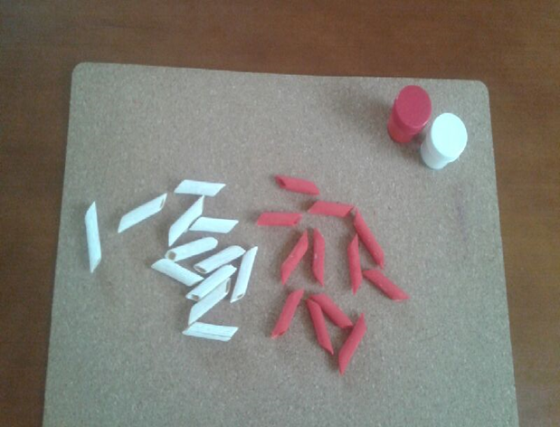

Krok 3.
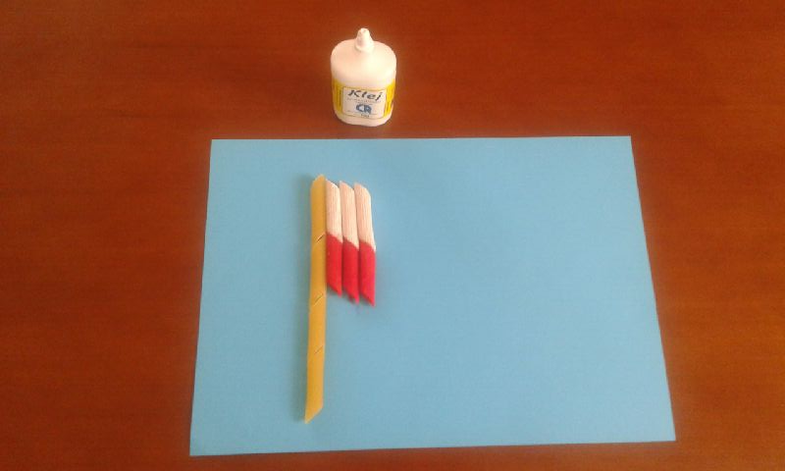

Krok 4.
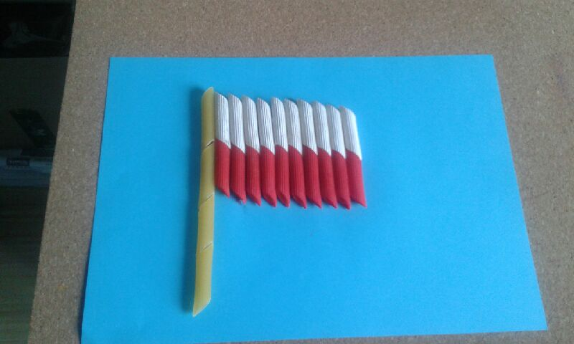

A oto efekt końcowy
Marta Żebrowska

